1)
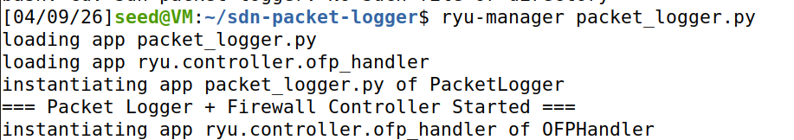
2)
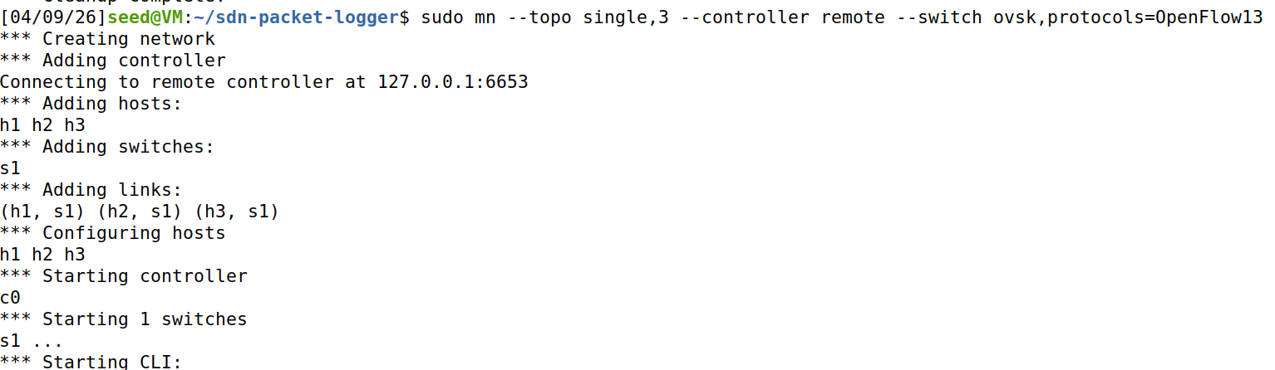
3)
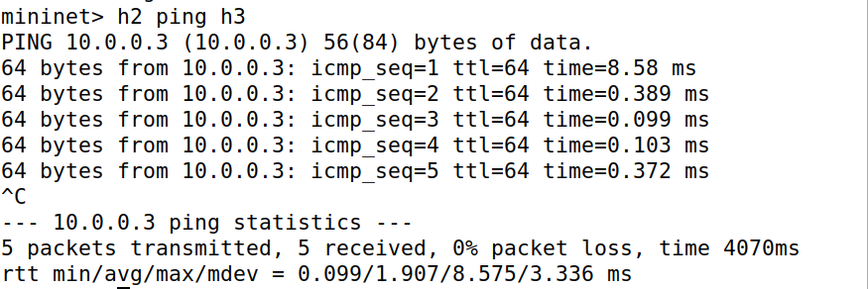

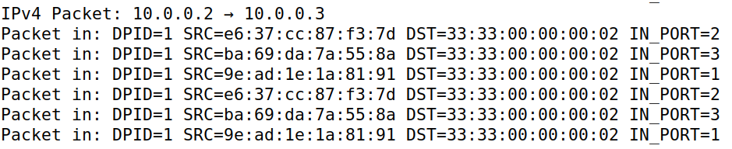
4)
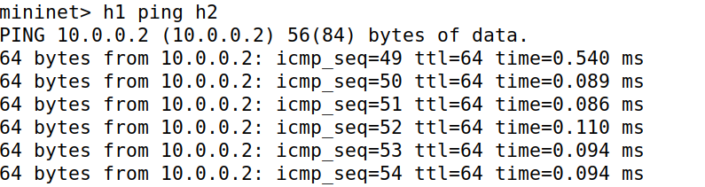

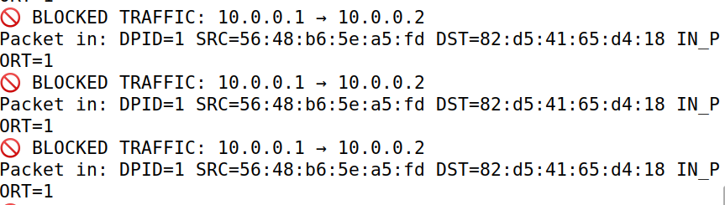

5)
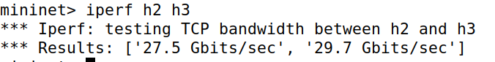

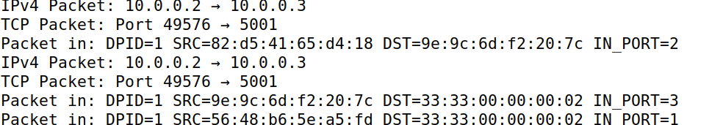
6)
